FUNCIONES A REALIZAR EL PERSONAL ACADEMICO
ASIGNADO PARA EL EQUIPO BASE

- Se le recomienda entrar media hora antes del inicio de cada bloque, según la semana asignada para organizar todos los aspectos relacionados con el proceso de Equipo Base.

- Cada Escuela tiene una extensión telefónica asignada para atender las consultas que realizan los CE. U. de las dudas que plantean los estudiantes en la aplicación de los pruebas escritas:

Escuela en Ciencias de la Administración Ext. 2768
Escuela en Ciencias Sociales y Humanidades Ext. 2487
Escuela de Ciencias Exactas y Naturales Ext. 2405
Escuela en Ciencias de la Educación Ext. 2327

- Encienda cada uno de los equipos y proceda a acceder a cada uno con la siguiente información:

ESCUELA | Usuario | Contraseña
Administración | gbadministracion | gbadministracion
Sociales | gbsociales | gbsociales
Exactas y Naturales | gbexactas | gbexactas
Educación | gbeducacion | educacion

- El encargado para este proceso, contará con los siguientes elementos:

- Ampo de Equipo Base que contiene los pruebas escritas físicos a aplicar (distribuidos por bloque) junto con su respectivo solucionario (en caso que lo tenga).
- En el Escritorio de la computadora aparecerá una hoja electrónica de Excel con el nombre y bloque de aplicación que en ese momento estará a cargo del encargado asignado.

Ejemplo:

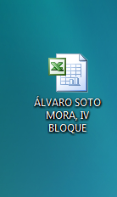

- Al abrir la hoja electrónica, contará con el siguiente formato:

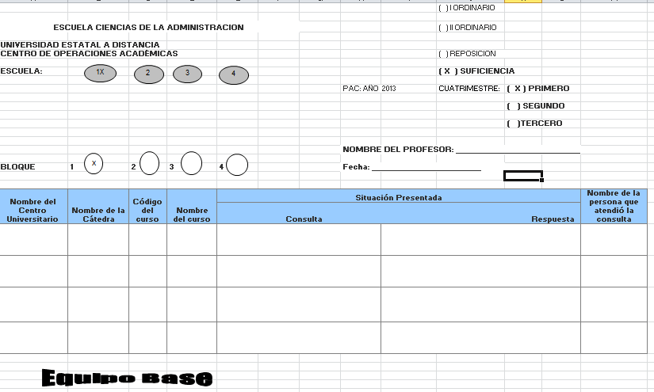

- En la parte superior de la hoja electrónica, los datos ya se encuentran predeterminados por el Centro de Operaciones Académicas

En la parte inferior de la hoja electrónica, el Encargado de Equipo Base asignado por la escuela, deberá:
- En la primera casilla, consignar el nombre del Centro Universitario donde procede la consulta. (Nunca se anota TODOS o VARIOS; deben ser el nombre del Centro Universitario específico).
- En la segunda casilla, especificar el nombre completo de la cátedra a la que pertenece la materia que origina la consulta.
- En la tercera casilla, anotar el código del curso al que corresponde la consulta.
- En la cuarta casilla, especificar el nombre completo del curso de la cátedra a la que pertenece la asignatura que da origen a la consulta.
- La parte de Situación Presentada se distribuye en dos columnas: CONSULTA (se anota la consulta formulada por el Centro Universitario) y RESPUESTA (se escribe la solución ofrecida por el Personal Académico asignado)
- Adicionalmente, en la última columna donde se indica Nombre de la persona que atendió la consulta se anota el nombre del profesor, tutor o Encargado de Catedrá que brindó respuesta a la consulta presentada.

NOTA:
En caso necesario, se cuenta con el listado de números telefónicos de los Encargados de Cátedra, para que se llamen y evacuen las consultas que surjan.

Favor respetar el formato de la hoja electrónica respectivo que se adjunta en el escritorio. (No variar el documento)
SE CONSIDERA CONSULTA MASIVA CUANDO 3 O MAS CENTROS UNIVERSITARIOS REALIZAN LA MISMA PREGUNTA.; POR LO QUE PROCEDE:
En caso de envío masivo (a TODOS LOS CENTROS) de las respuestas a consultas reiteradas en equipo base se hace la anotación en la consulta original del Centro Universitario donde procede y en respuesta se anota Se envió correo a Todos los Centros Universitarios para evacuar la duda.
Al concluir el bloque de aplicación, se remite inmediatamente como DOCUMENTO ADJUNTO al Director de Escuela respectivo, con copia al funcionario Miguel Bejarano Leitón (mibejarano@uned.ac.cr) dicho informe (AUNQUE NO HAYAN EXISTIDO CONSULTAS EN EL BLOQUE DE APLICACIÓN)
Para adjuntar un documento, se sigue el siguiente procedimiento:

Se ingresa a

Se presiona en la pantalla que aparece el botón:

Se desplegará una ventana, como la siguiente:

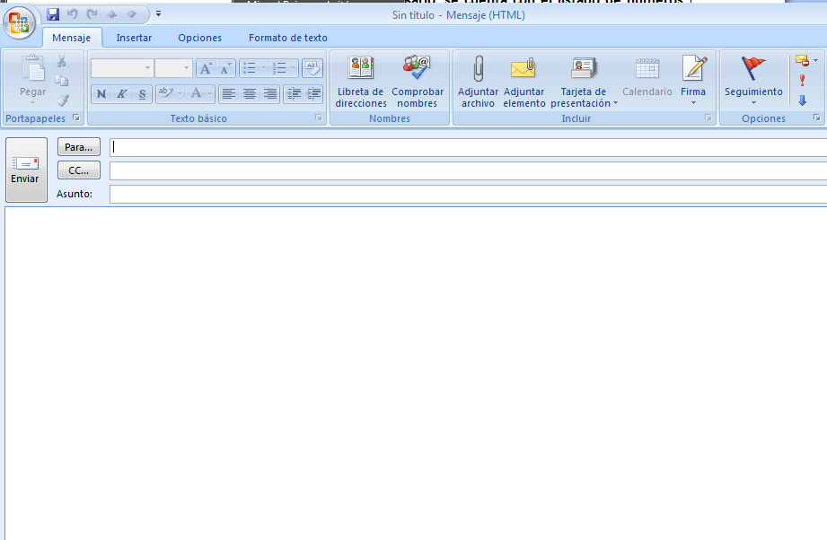
Para adjuntar el archivo, se selecciona el ícono:
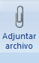
Se desplegarán los distintos directorios:

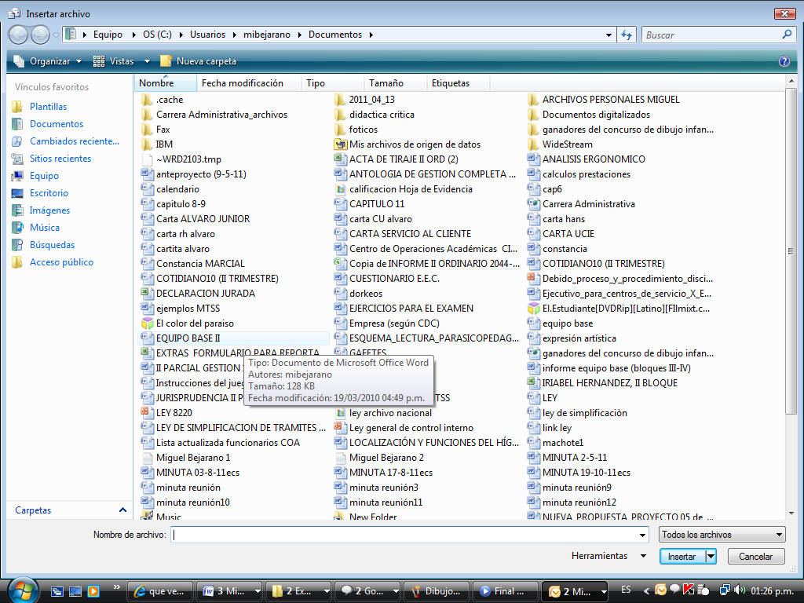

Ubicamos en la sección izquierda de la pantalla mostrada ESCRITORIO:

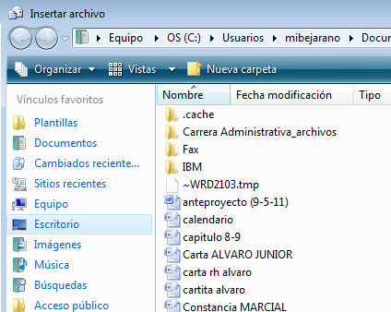

Se selecciona el informe respectivo a anexar, por ejemplo:
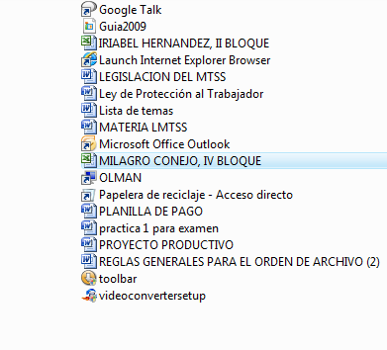
Finalmente, se elige el botón:

Y en el correo electrónico aparecerá el documento como un adjunto:

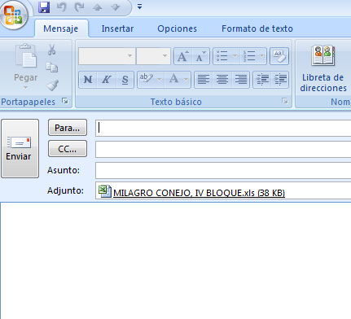
- Como asunto; se consigna INFORME EQUIPO BASE con el tipo de prueba escrita (I-II Ordinario, Reposición y Suficiencia) Semana de aplicación (A-B), el PAC; el Bloque de aplicación (I-II-III-IV), Período Académico y la Escuela a la que pertenece:
- En el cuadro de texto de la pantalla, se anota la siguiente leyenda:

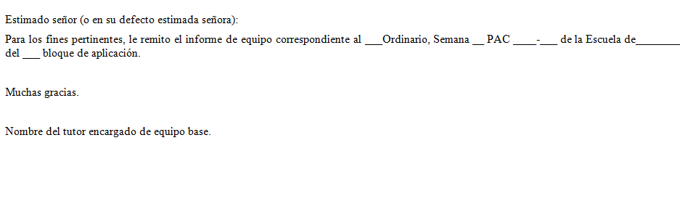
- Finalmente, se remite a las instancias respectivas, presionando con un clic el botón:
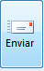
NOTA:
Recuerde que aunque no existan consultas en el bloque se debe remitir el informe con la observación: NO HUBO CONSULTAS EN ESTE BLOQUE

- Concluido el proceso de equipo base, no olvide apagar el equipo.

